Тема : Плоды растений. Овощи и фрукты.

* Рассмотри таблицу. Какие виды плодов в ней указаны?

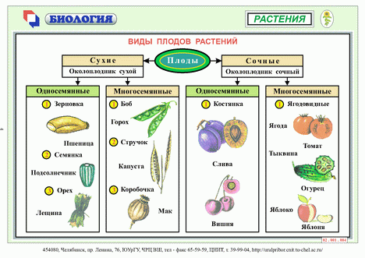

* Посмотри и скажи, что изображено на картинке. Назови предметы одним словом.

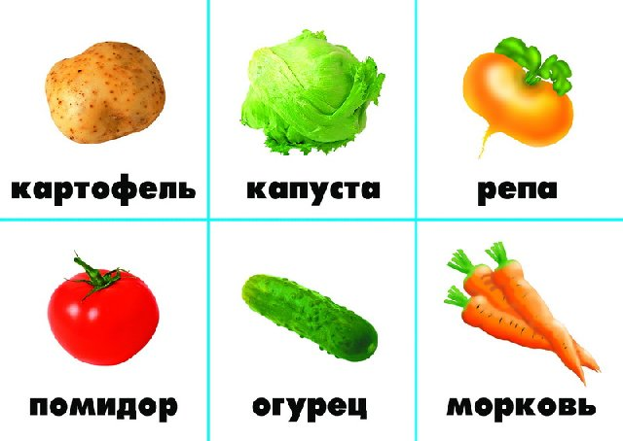

*Что ты знаешь об овощах? Запиши пару предложений.
_______________________________________________________________
_______________________________________________________________
_______________________________________________________________
______________________________________________________________
______________________________________________________________

*Какие овощи ты видишь на картинке? Каким цветом ты будешь их раскрашивать?
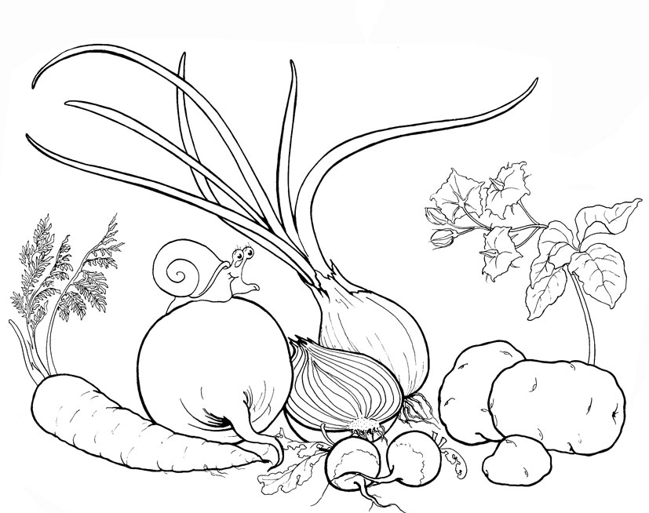

* Рассмотри картинку. Что на ней изображено - фрукты или овощи?

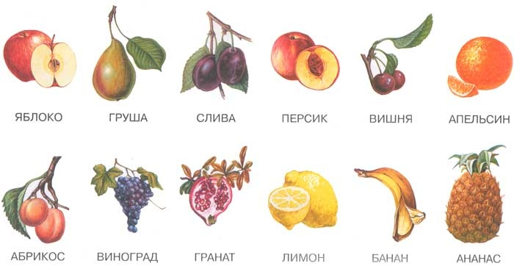

*Что ты знаешь о фруктах? Запиши пару предложений.
_______________________________________________________________
_______________________________________________________________
_______________________________________________________________
______________________________________________________________
______________________________________________________________

* Назови все фрукты на рисунке. Какие цвета ты используешь, чтобы раскрасить эти фрукты?
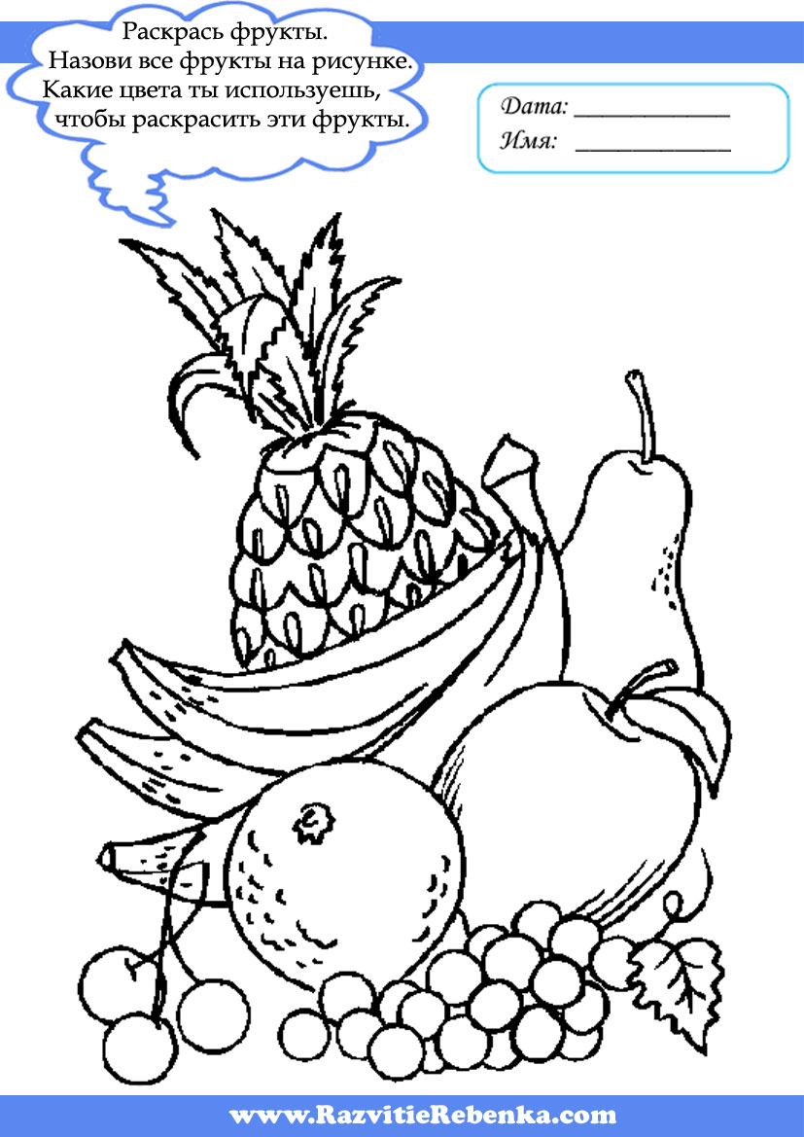

*Запиши названия всех овощей и фруктов, которые тебе известны.
_______________________________________________________________
______________________________________________________________
______________________________________________________________
________________________________________________________________

